Key User 操作手冊

QM-IN-0020在庫庫存品質再檢流程
QM-NT-0010品質異常通知單

文件修改紀錄
版本 | 修改內容 | 作者 | 日期
1.0 | 新建立 | Tobby Lin | 2025/10/31

目錄
1、建立檢驗批 3
2、更改庫存批次有效期限 5
3、查詢庫存批次有效期限 6
4、輸入檢驗結果時發起品質通知 8
5、通知單處理 12

課程主題 | 1、建立檢驗批
交易代碼 | QA01
路徑 | Q000SAP功能表 品質規劃 檢驗批處理 建立
- 展開路徑進入此功能或直接輸入T-code。  其它相近功能:  QA02更改  QA03顯示 |  | 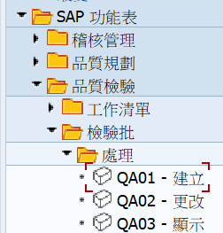  1
- 手動建立檢驗批初始畫面  輸入 料號、工廠  檢驗批來源:選09  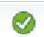  - 按 |  | 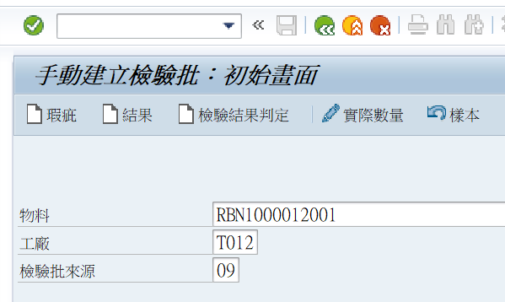  1  2
- 填入受檢驗的數量  - 檢驗開始日期會自動帶當天日期 |  | 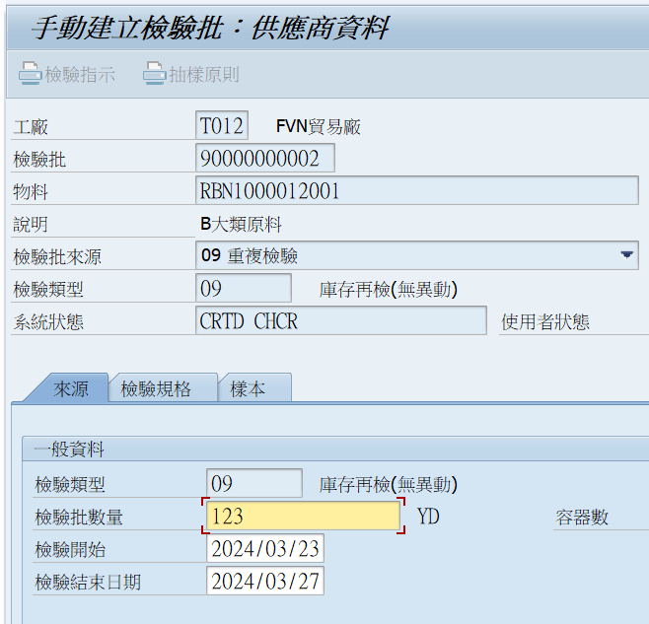  2  1
- 如果有批次管理的物料，建立檢驗批時，需要將受檢庫存的批次號碼，儲位填入檢驗批中。 |  | 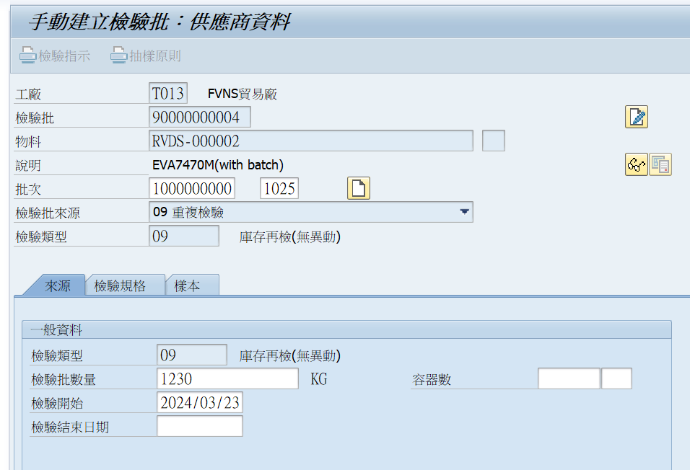  1
- 在檢驗規格頁面  按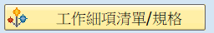  - 按儲存 |  | 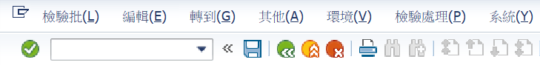  2  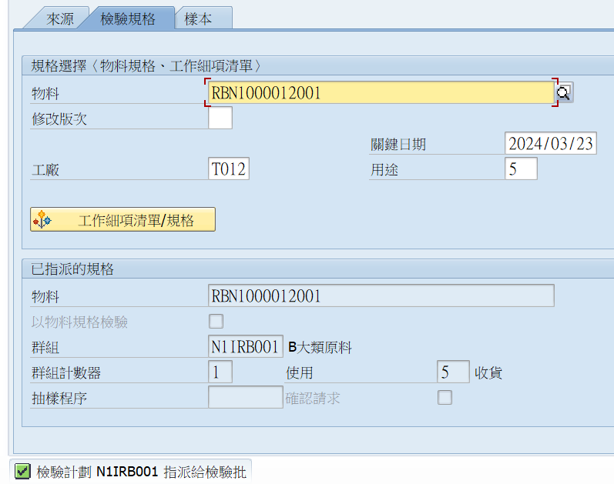  1

課程主題 | 2、更改庫存批次有效期限
交易代碼 | MSC2N
路徑 | SAP功能表 後勤系統中央功能 批次管理 批次 更改
- 展開路徑進入此功能或直接輸入T-code。  其它相近功能:  MSC3N 顯示  MSC1N 建立 |  | 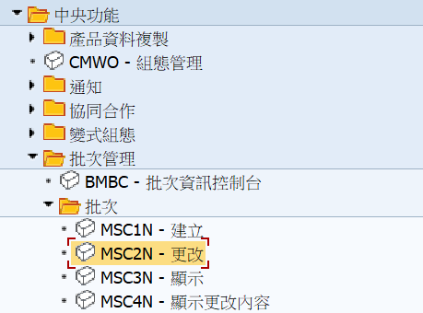  1
- 更改批次  輸入物料/工廠/批次號碼  :  - 按  進下一頁 |  | 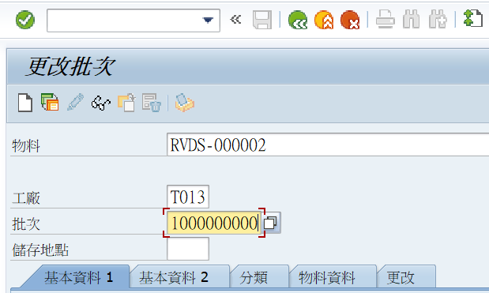  1  2
- 在更改批次畫面，SLED/BBD:填入新的有效到期日  - 按儲存 |  | 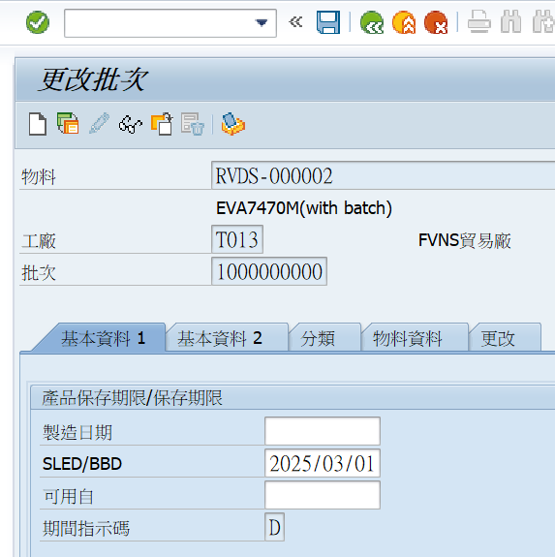  2  1

課程主題 | 3、查詢庫存批次有效期限
交易代碼 | MB5M
路徑 | SAP功能表 後勤系統中央功能 批次管理 工具 到期日清單
- 展開路徑進入此功能或直接輸入T-code。 |  | 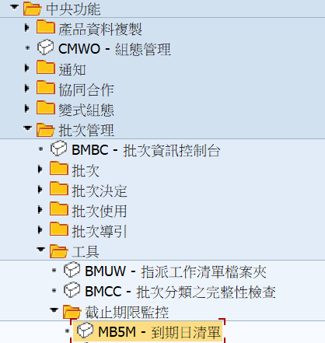  1
- 輸入物料/工廠/批次號碼  2  - 填入剩餘的有效期限  - 按 執行 |  | 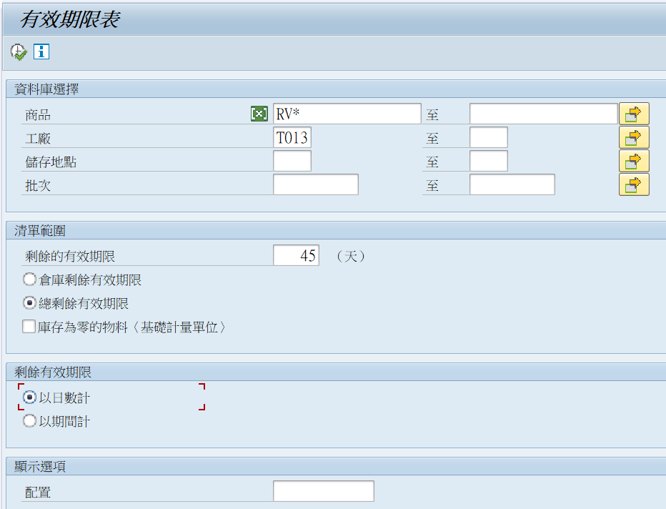  2  3  1
- 系統會用選擇條件列表，雙擊批次號碼可以調出批次主檔內容 |  | 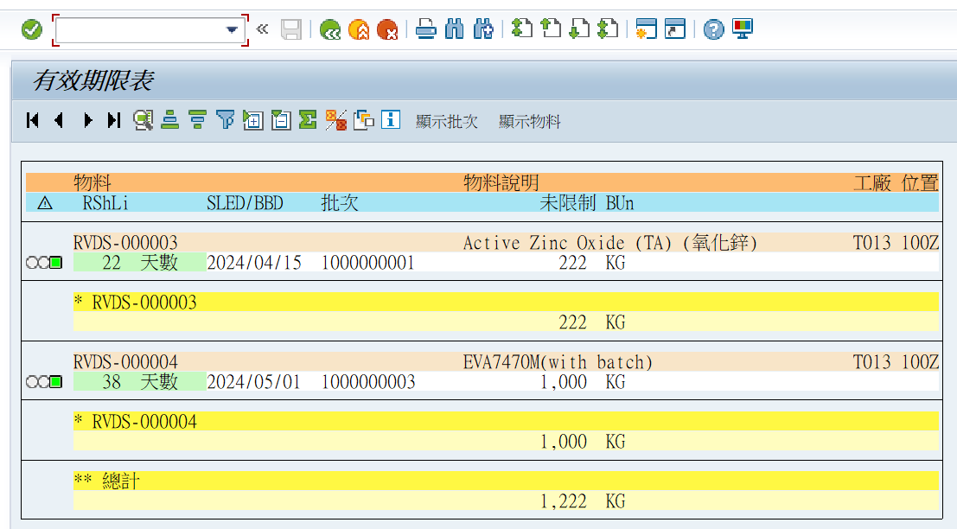  1
- 顯示批次畫面 |  | 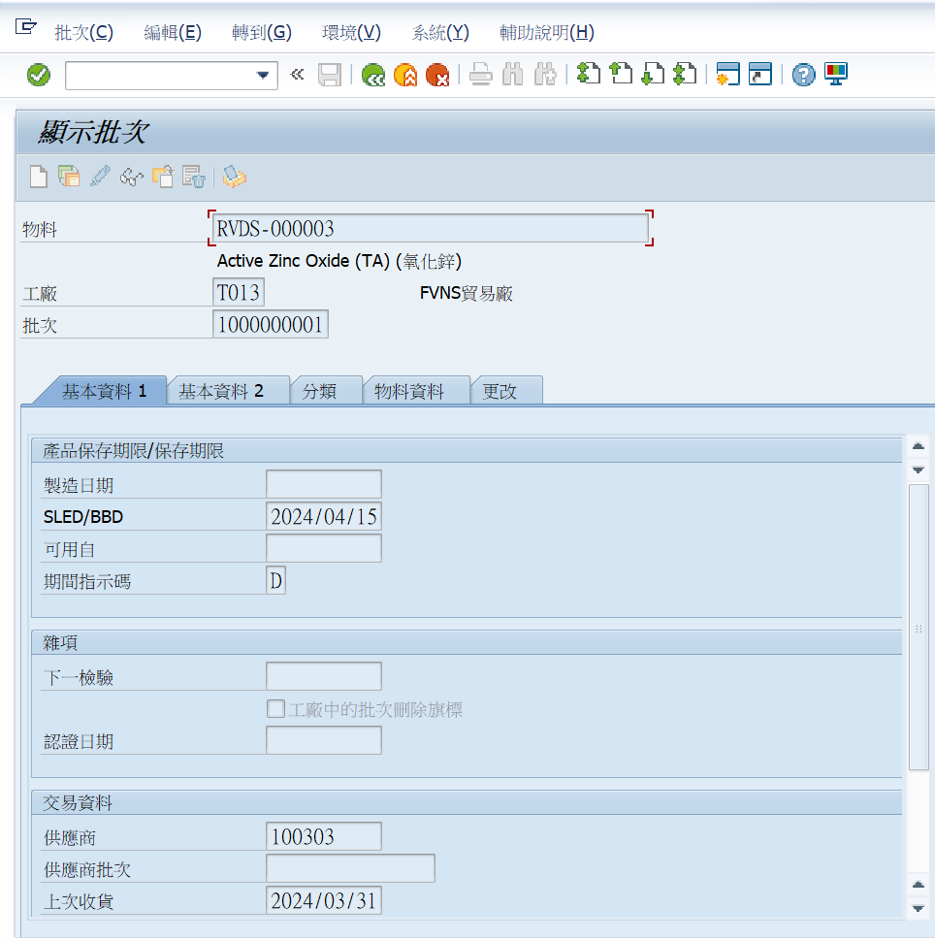  1

課程主題 | 4、輸入檢驗結果時發起品質通知
交易代碼 | QA32
路徑 | Q000SAP功能表 品質規劃 工作清單 檢驗 更改資料
- 展開路徑進入此功能或直接輸入T-code。  其它相近功能:  QS33 顯示資料  QE51N |  | 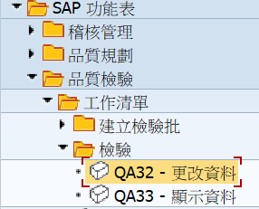  1
- 選擇設定檔選ZQM0001  - 建立批的時區日期:自動帶一周日期區間  - 工廠:輸入所轄工廠代碼  - 清單設定:  系統預設 僅不含檢驗結果判定的檢驗批  - 按  執行程式 |  | 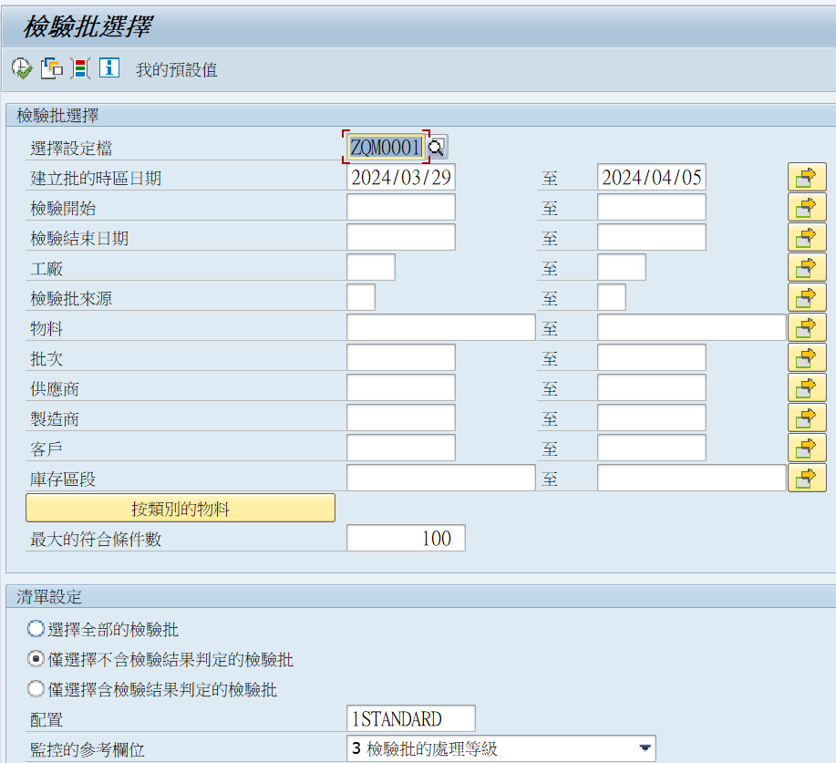  5  4  3  2  1
- 在檢驗批的工作清單畫面  系統狀態:  PASG:缺計劃  REL: 已核發  CCTD:有檢驗特性  SPRQ:還有品質庫存未過帳  2  CALC: 已經有樣本計算  RREC:已經有輸入檢驗結果  INSP:檢驗有效  DEF: 缺點已記錄  - 以滑鼠點選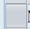選擇要處理的檢驗批，  - 按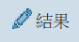 |  | 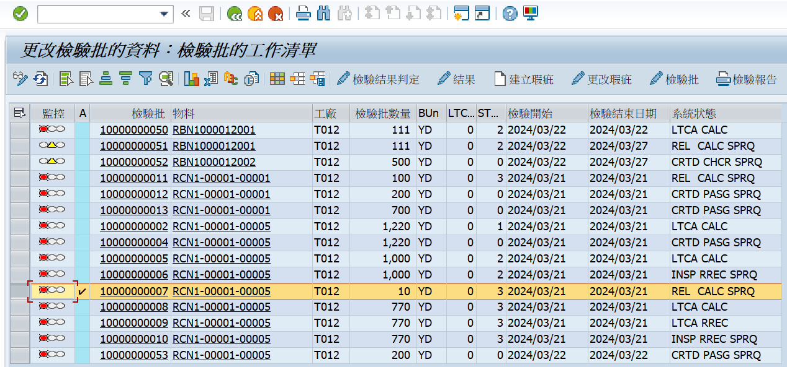  3  1
- 在檢驗批的記錄結果:特性概觀  1  1  2  呈現該檢驗批的特性清單  - 在特性屬性的結果欄位，按F4列出選單 |  | 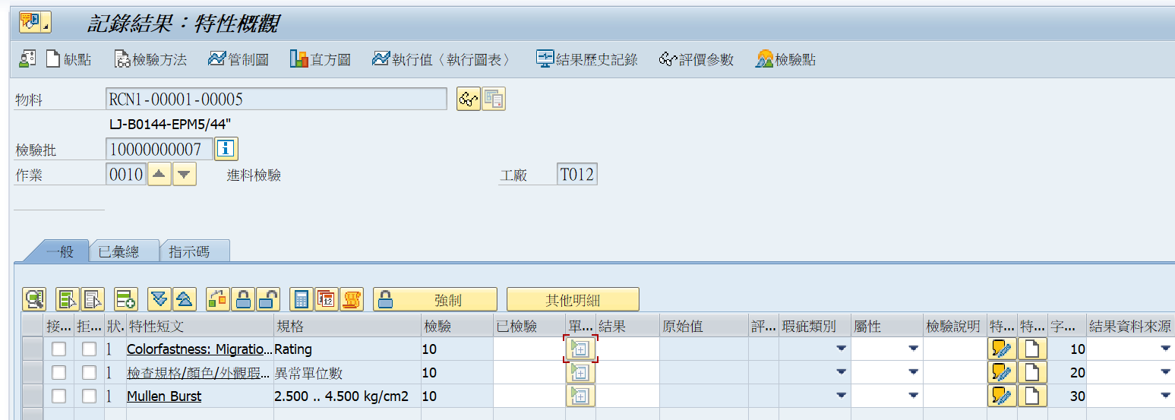  1  2
- 如果有瑕疵需記錄，按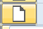建立該檢驗特性瑕疵 |  | 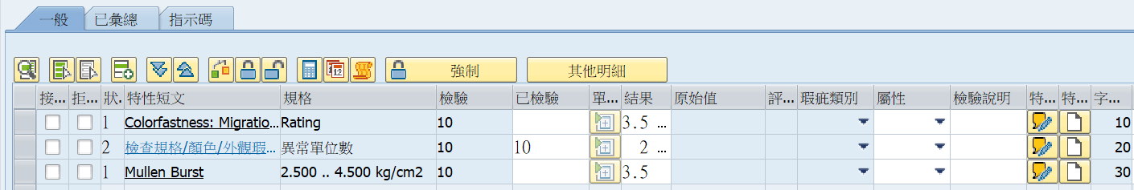  1
- 用滑鼠點入代碼群組欄位，按F4 列出代碼的多重選擇 |  | 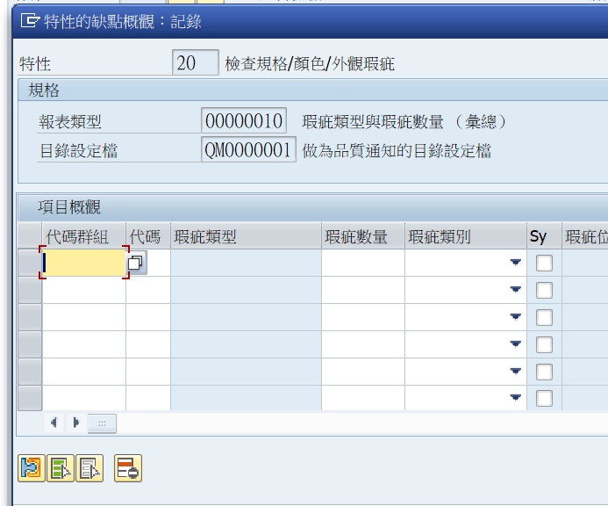  1
- 在代碼的多重選擇畫面，勾選要代碼  - 按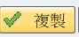回上一頁。 |  | 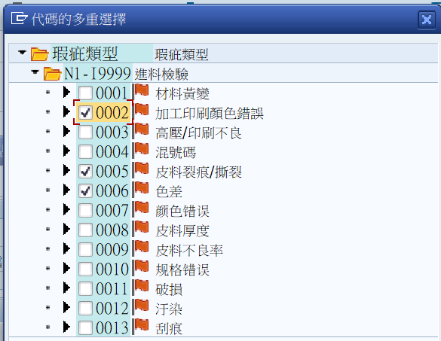  2  1  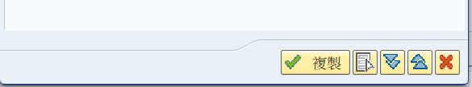
- 特性的缺點概觀:記錄畫面  1  2  被選取的代碼會被帶回，可維護各別代碼發生的瑕疵數量，填寫備註說明。  - 按 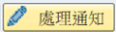進入建立品質通知畫面 |  | 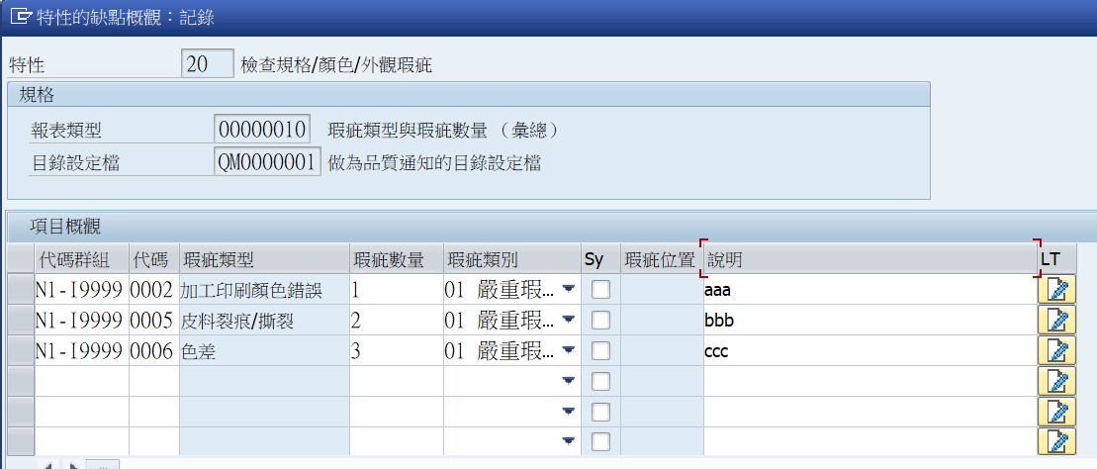  2  1
- 在建立通知單畫面，可以查看相關採購文件/收貨文件/檢驗批號/物料號碼等訊息 |  | 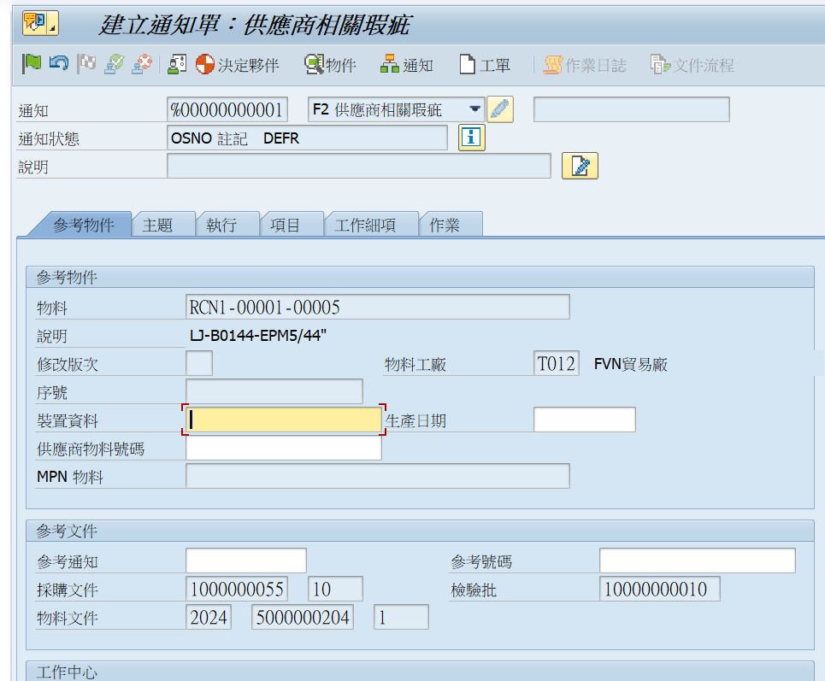  1
- 切換到項目頁面，查看品質檢驗時發現的瑕疵代碼說明/數量/內文都會一並帶入通知單。 |  | 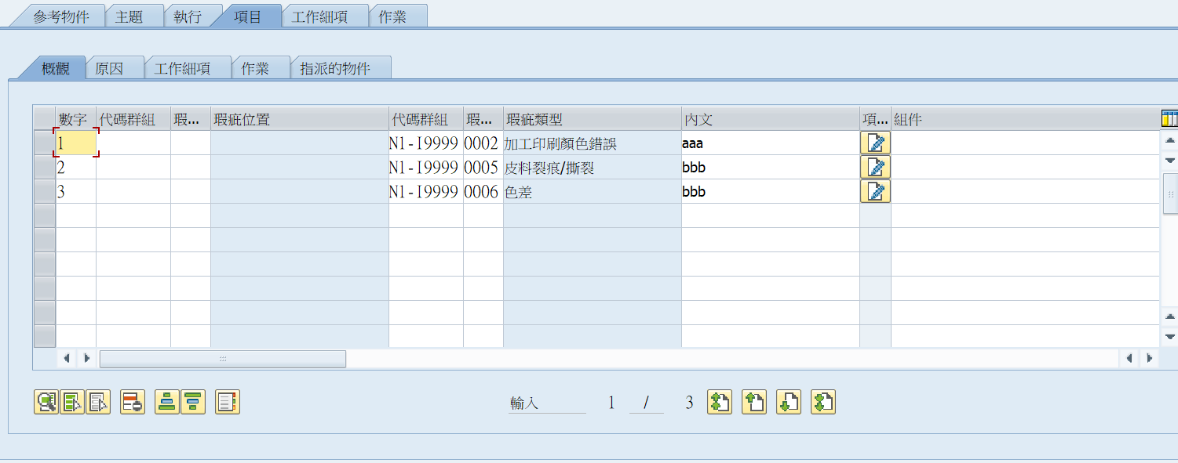  1
- 在建立通知單畫面，按將文件建立取得編號 |  | 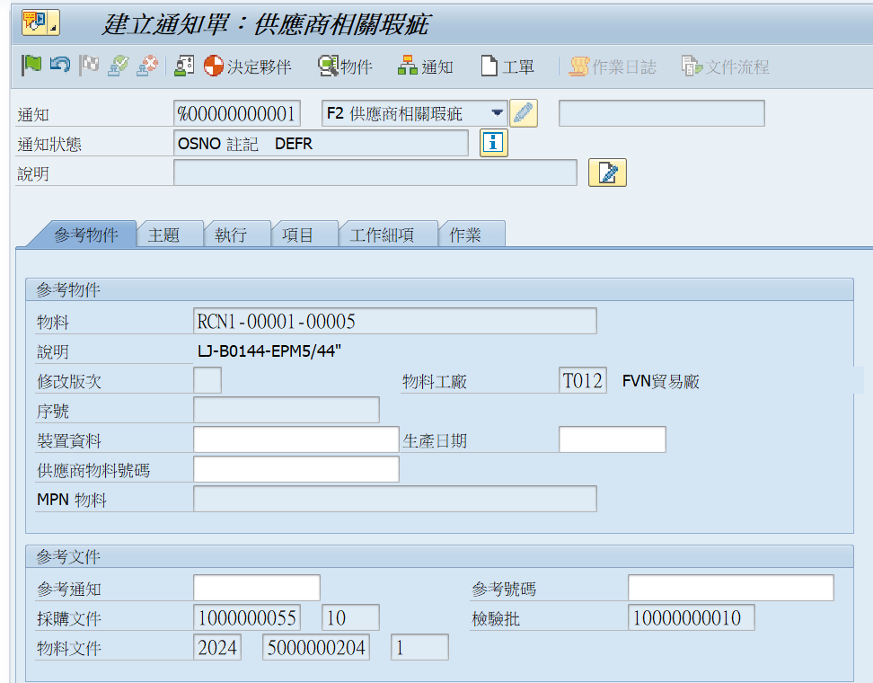  1
- 按回主畫面 |  | 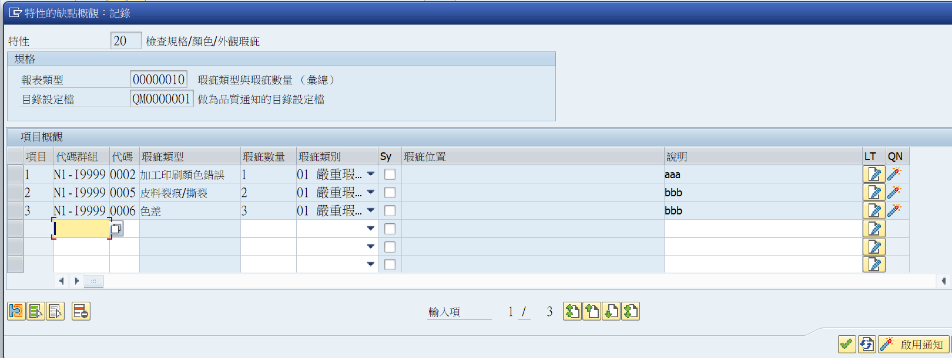  1
回到記錄結果畫面可以按將記錄的瑕疵存入檢驗批中。 |  | 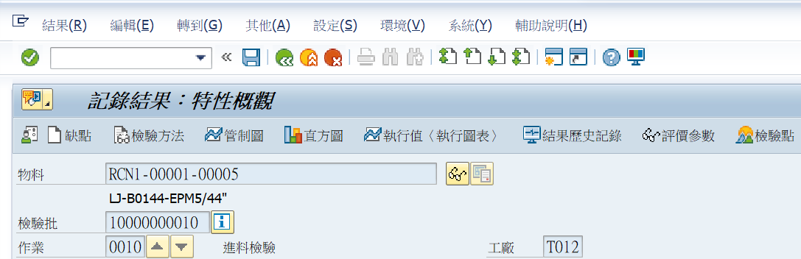  1

課程主題 | 5、通知單處理
交易代碼 | QM10
路徑 | Q000SAP功能表 品質通知 工作清單 通知 更改資料
- 展開路徑進入此功能或直接輸入T-code。  其它相近功能:  QM02更改  QM11 顯示資料 |  | 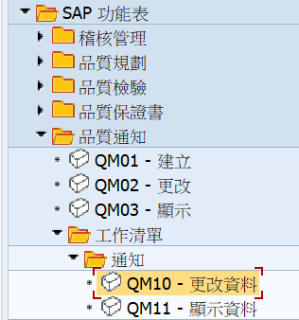  1
- 按調用出動態選擇畫面， |  | 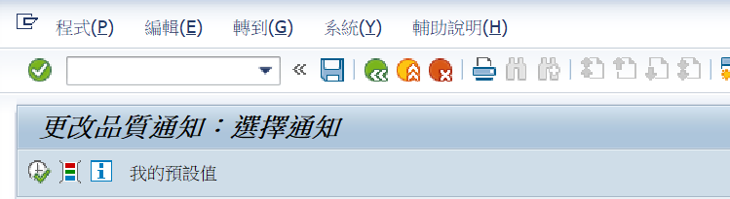  1
- 在一般參考物件下選物料工廠  - 可調出工廠欄位作為選擇條件，輸入所轄工廠代碼  - 自行填入適當通知日期區間  - 按 執行程式 |  | 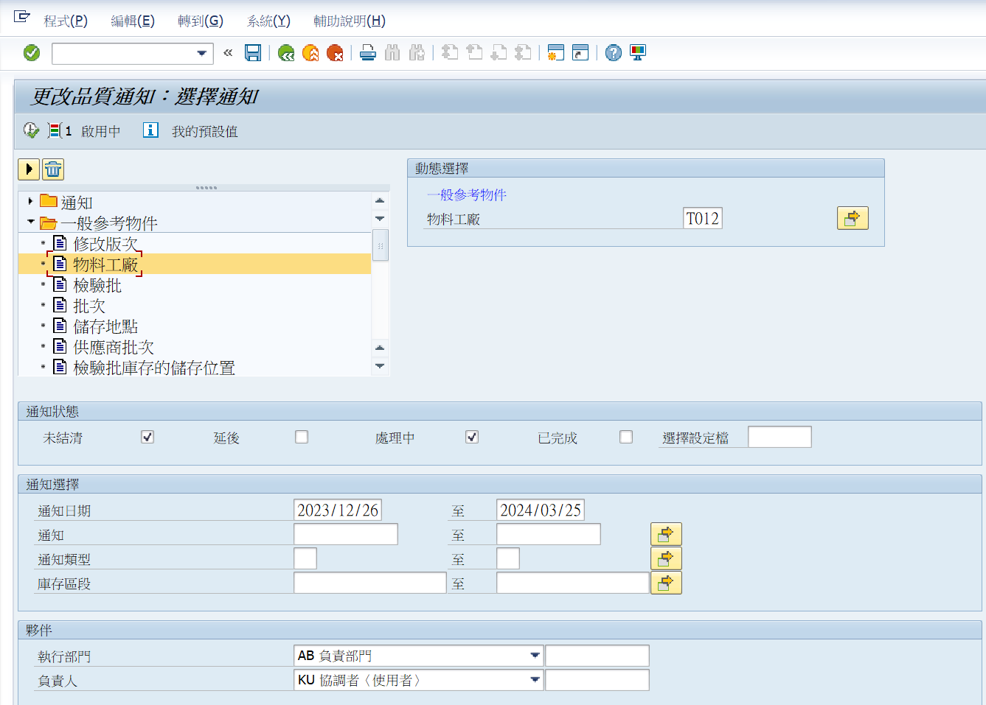  1  3  4  2
- 在通知清單畫面  通知狀態:  NOPR:代表已經開始處理  OSNO:代表新建立  - 以滑鼠點選選擇要處理的檢驗批  - 按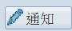 |  | 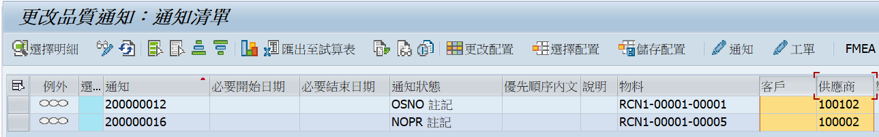  3  2  1
- 如果通知單完成處理，按結案。 |  | 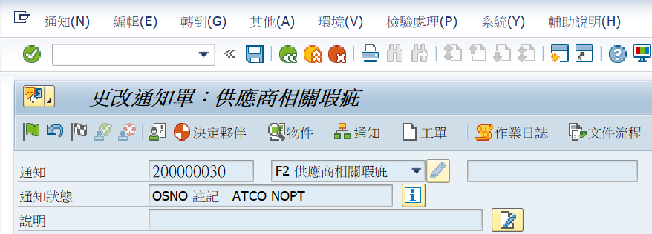  1
- 過程中可以選用功能表->列印->通知 |  | 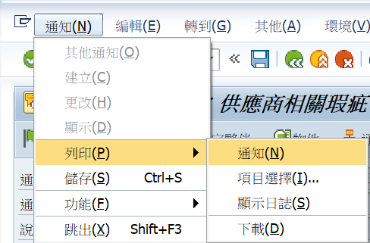  1
- 取消選擇所有項目  - 按「是」 |  | 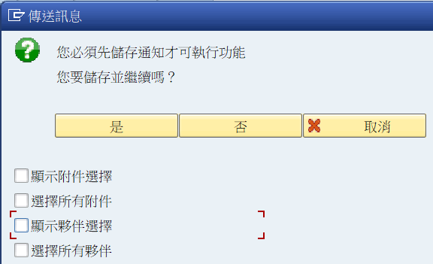  1  2
- 按選擇現場文件列印傳送  - 輸出裝置填LP01  - 可以按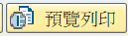查看內容  1  - 按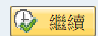傳送 |  | 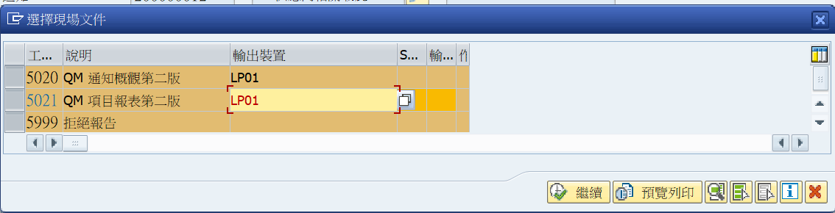  3  2  4
- 按 |  | 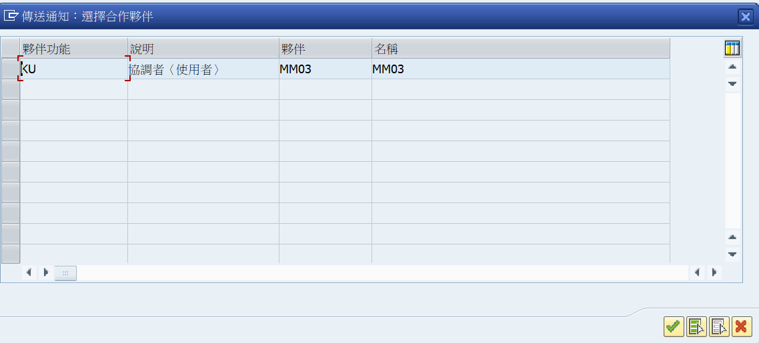  1
- 填入標題  - 填入收件人帳號  - 按傳送 |  | 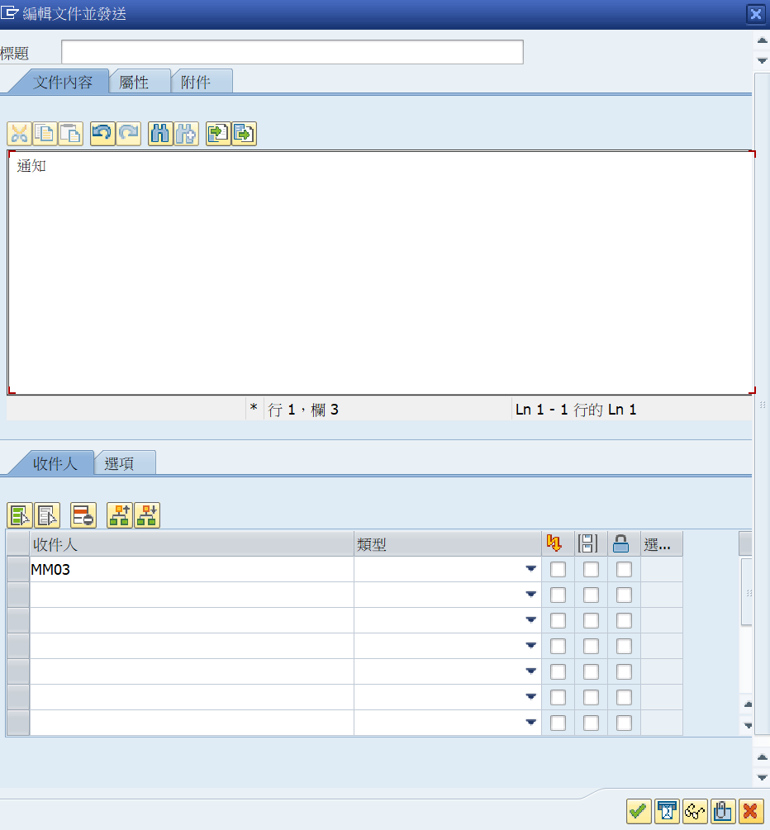  1  2  1

